\

**BỘ CÔNG THƯƠNG**

**TRƯỜNG ĐẠI HỌC CÔNG NGHIỆP TP.HCM**

**KHOA CÔNG NGHỆ THÔNG TIN**

**BÁO CÁO ĐỀ TÀI CUỐI KỲ THỊ GIÁC MÁY TÍNH VÀ ỨNG DỤNG**

NHÓM : **41**

SINH VIÊN : **NGUYỄN KHẢ MINH - 21124661**

**: NGUYỄN HỮU THÔNG - 21001845**

LỚP : **DHKHMT17B**

GVHD **: VÕ QUANG HOÀNG KHANG**

TP.Hồ Chí Minh – Ngày 10 Tháng 5 Năm 2025.

**RUBRIC ĐÁNH GIÁ - FINAL PROJECT: THỊ GIÁC MÁY TÍNH VÀ ỨNG DỤNG**

**Họ và tên 1:** Nguyễn Khả Minh   
**MSSV:** 21124661

**Họ và tên 2:** Nguyễn Hữu Thông   
**MSSV:** 21001845   
**Nhóm:** 41   
**Tên đề tài:** Nhận dạng các loài gia cầm qua ảnh

**BẢNG ĐÁNH GIÁ**

| **Tiêu chí** | **Trọng số** | **Nhận xét / Ghi chú** | **Điểm** |
| --- | --- | --- | --- |
| 1. Hiểu và trình bày bài toán | 1.0 |  |  |
| 2. Đóng góp xử lý dữ liệu | 1.5 |  |  |
| 3. Đóng góp thiết kế mô hình | 1.5 |  |  |
| 4. Huấn luyện & tối ưu mô hình | 1.0 |  |  |
| 5. Đánh giá & phân tích kết quả | 1.5 |  |  |
| 6. Giao diện / Demo | 1.0 |  |  |
| 7. Trình bày miệng & trả lời câu hỏi | 1.0 |  |  |
| 8. Sáng tạo, chủ động, mở rộng | 1.5 |  |  |
| **Tổng cộng** | **10.0** |  |  |

**GHI CHÚ TỪ GIẢNG VIÊN/ HỘI ĐỒNG**

# PHIẾU NHIỆM VỤ ĐỀ TÀI

1. **Họ và tên sinh viên/ nhóm sinh viên được giao đề tài**

Nhóm 41, bao gồm các sinh viên:

* Nguyễn Khả Minh, MSSV: 21124661.
* Nguyễn Hữu Thông, MSSV: 21001845.

1. **Tên đề tài**

Nhận dạng các loại gia cầm qua ảnh sử dụng mô hình học sâu (Deep Learning).

1. **Nhiệm vụ**

* Tìm hiểu các kiến thức nền tảng liên quan đến thị giác máy tính (Computer Vision), học sâu (Deep Learning), và các mô hình mạng nơ-ron tích chập (Convolutional Neural Network - CNN).
* Thu thập và xử lý dữ liệu hình ảnh của các loài gia cầm: Canary (Chim hoàng yến), Chicken (Gà), Duck (Vịt), Goose (Ngỗng), Pigeon (Bồ câu), và Peacock (Chim công).
* Tiền xử lý dữ liệu gồm: chuẩn hóa kích thước ảnh, gán nhãn, chia tập train/validation/test, và áp dụng các kỹ thuật tăng cường dữ liệu (data augmentation).
* Thiết kế, huấn luyện và tối ưu mô hình học sâu để phân loại chính xác các loài gia cầm từ hình ảnh đầu vào.
* Đánh giá hiệu quả mô hình bằng các chỉ số như Accuracy, Precision, Recall, và F1-score.
* Triển khai mô hình inference trong môi trường thực nghiệm và trên nền tảng demo (giao diện đơn giản).
* Trình bày kết quả dưới dạng báo cáo luận văn và slide trình chiếu, đảm bảo giải thích rõ ràng quy trình, lựa chọn mô hình, và hướng cải tiến.

1. **Kết quả dự kiến**

* Một mô hình học sâu có khả năng phân loại chính xác 6 loài gia cầm từ ảnh với độ chính xác (accuracy) kỳ vọng trên 85%.
* Bộ dữ liệu đã được xử lý đầy đủ, có khả năng mở rộng hoặc sử dụng trong nghiên cứu tiếp theo.
* Demo mô hình inference hoạt động ổn định với giao diện đơn giản hoặc trình diễn kết quả trực tiếp trên tập test.
* Slide trình bày ngắn gọn, trực quan, hỗ trợ thuyết minh và bảo vệ đề tài hiệu quả.

**MỤC LỤC**

**BÁO CÁO ĐỀ TÀI CUỐI KỲ THỊ GIÁC MÁY TÍNH VÀ ỨNG DỤNG** i

**RUBRIC ĐÁNH GIÁ - FINAL PROJECT: THỊ GIÁC MÁY TÍNH VÀ ỨNG DỤNG** ii

**BẢNG ĐÁNH GIÁ** ii

**GHI CHÚ TỪ GIẢNG VIÊN/ HỘI ĐỒNG** iii

PHIẾU NHIỆM VỤ ĐỀ TÀI iv

**CHƯƠNG 1: TỔNG QUAN TÀI LIỆU** 7

1.1. Giới thiệu về nhận dạng ảnh trong lĩnh vực nông nghiệp 7

1.2. Các phương pháp nhận dạng ảnh phổ biến 7

1.3. Nghiên cứu liên quan về nhận dạng các loài gia cầm 9

1.4. Tổng kết 9

CHƯƠNG 2 Mức độ rõ ràng của bài toán (Problem Definition) 10

2.1 Đặt vấn đề bài toán nhận dạng các loài gia cầm 10

2.2 Mục tiêu đề tài 10

2.3 Lý do chọn đề tài 11

2.4 Ý nghĩa ứng dụng 11

CHƯƠNG 3 DỮ LIỆU VÀ TIỀN XỬ LÝ (DATA COLLECTION & PREPROCESSING) 12

3.1 Giới thiệu tập dữ liệu 12

3.2 Tiền xử lý và biến đổi dữ liệu (Preprocessing & Augmentation) 14

CHƯƠNG 4 KIẾN TRÚC MÔ HÌNH (MODEL DESIGN) 18

4.1 Kiến trúc mô hình sử dụng ResNet50. 18

4.2 Chiến lược Transfer Learning. 19

4.3 Cấu trúc mô hình sau điều chỉnh. 20

4.4 Ưu điểm của mô hình đề xuất. 21

CHƯƠNG 5 Đào tạo và tối ưu mô hình (Training & Optimization) 22

5.1 Mục tiêu huấn luyện 22

5.2 Cấu hình huấn luyện 22

5.3 Hàm mất mát và thuật toán tối ưu 22

5.4 Chiến lược huấn luyện và dừng sớm 23

5.5 Quá trình huấn luyện 24

5.6 Cơ chế lưu mô hình tối ưu 25

CHƯƠNG 6 ĐÁNH GIÁ HIỆU SUẤT MÔ HÌNH 25

6.1 Mục tiêu đánh giá: 25

KẾT LUẬN 25

DANH MỤC THAM KHẢO 26

**CHƯƠNG 1: TỔNG QUAN TÀI LIỆU**

## Giới thiệu về nhận dạng ảnh trong lĩnh vực nông nghiệp

Trong vài thập kỷ gần đây, sự phát triển vượt bậc của công nghệ thông tin và truyền thông đã tạo ra bước tiến mạnh mẽ trong lĩnh vực nông nghiệp chính xác (Precision Agriculture). Một trong những hướng nghiên cứu nhận được nhiều sự quan tâm là ứng dụng kỹ thuật xử lý ảnh và trí tuệ nhân tạo (Artificial Intelligence - AI), đặc biệt là các phương pháp học sâu (Deep Learning) để tự động hóa và nâng cao hiệu quả quản lý trong nông nghiệp. Nhận dạng ảnh là một trong những mảng chính, giúp phân tích dữ liệu hình ảnh thu thập từ môi trường canh tác, vật nuôi, hoặc sản phẩm nông nghiệp.

Trong nông nghiệp, việc áp dụng nhận dạng ảnh đã mở ra nhiều cơ hội mới: từ nhận diện sâu bệnh trên cây trồng, dự đoán năng suất, phát hiện cỏ dại, đến theo dõi sức khỏe và phân loại vật nuôi. Đặc biệt, trong lĩnh vực chăn nuôi, nhận dạng các loài gia cầm thông qua ảnh chụp góp phần nâng cao chất lượng quản lý, tối ưu hóa quy trình chăm sóc, và hỗ trợ giám sát tự động.

Tuy nhiên, bài toán nhận dạng gia cầm không đơn giản. Gia cầm có sự đa dạng lớn về chủng loại, hình dạng, màu sắc lông, kích thước cũng như tư thế đứng hoặc di chuyển trong ảnh. Ngoài ra, điều kiện ánh sáng, góc chụp và nền ảnh khác nhau cũng tạo ra những thách thức lớn cho việc xây dựng hệ thống nhận dạng chính xác và hiệu quả. Các phương pháp truyền thống dựa trên kỹ thuật xử lý ảnh cổ điển và đặc trưng thủ công như SIFT, HOG thường tỏ ra giới hạn, khó khăn trong việc tổng quát hóa với dữ liệu phức tạp.

Với sự phát triển của mạng nơ-ron tích chập (Convolutional Neural Networks – CNNs), khả năng tự động học và trích xuất đặc trưng từ ảnh đã được cải thiện vượt bậc. CNN đã trở thành lựa chọn hàng đầu trong các bài toán phân loại ảnh nhờ khả năng học biểu diễn đa cấp độ từ dữ liệu thô, không phụ thuộc vào kỹ thuật trích xuất đặc trưng thủ công. Chính vì vậy, các nghiên cứu ứng dụng CNN trong nhận dạng gia cầm đã đem lại hiệu quả đáng kể và ngày càng được chú trọng.

## Các phương pháp nhận dạng ảnh phổ biến

Nhận dạng ảnh là bài toán phân loại hoặc nhận diện các đối tượng trong ảnh dựa trên đặc trưng hình ảnh. Qua các giai đoạn phát triển, nhiều phương pháp đã được đề xuất và ứng dụng.

**1.2.1 Phương pháp truyền thống**

Trước khi sự bùng nổ của học sâu, các phương pháp nhận dạng ảnh chủ yếu dựa trên kỹ thuật xử lý ảnh cổ điển và trích xuất đặc trưng thủ công. Các bước phổ biến bao gồm:

* Tiền xử lý ảnh (lọc nhiễu, tăng tương phản).
* Trích xuất đặc trưng dựa trên các bộ mô tả như SIFT (Scale-Invariant Feature Transform), HOG (Histogram of Oriented Gradients), LBP (Local Binary Patterns).
* Áp dụng các thuật toán phân loại như Support Vector Machine (SVM), K-Nearest Neighbors (KNN), hoặc Random Forest.

Mặc dù các phương pháp này có ưu điểm đơn giản và dễ hiểu, song thường gặp khó khăn khi dữ liệu có sự biến đổi phức tạp về góc nhìn, điều kiện ánh sáng, hoặc hình thái đa dạng như trong các ứng dụng thực tế của nông nghiệp.

**1.2.2 Phương pháp học sâu (Deep Learning)**

Với sự phát triển của học sâu, các mô hình mạng nơ-ron đã thay đổi hoàn toàn cách tiếp cận bài toán nhận dạng ảnh. Đặc biệt, Convolutional Neural Networks (CNNs) nổi lên như một công cụ mạnh mẽ nhờ khả năng học biểu diễn đặc trưng đa tầng, từ các đặc trưng cơ bản như cạnh, góc đến đặc trưng phức tạp hơn của đối tượng.

Các kiến trúc CNN nổi bật như LeNet, AlexNet, VGGNet, ResNet, Inception đã chứng minh hiệu suất vượt trội trên nhiều bộ dữ liệu tiêu chuẩn như ImageNet, CIFAR. Những mô hình này cũng được ứng dụng thành công trong các bài toán nhận dạng ảnh nông nghiệp, bao gồm nhận dạng sâu bệnh cây trồng, phân loại trái cây, và nhận dạng các loài vật nuôi.

Một ưu điểm quan trọng của các phương pháp học sâu là khả năng sử dụng kỹ thuật chuyển giao học tập (Transfer Learning), tận dụng các mô hình đã được huấn luyện trên bộ dữ liệu lớn và sau đó tinh chỉnh trên bộ dữ liệu chuyên biệt. Điều này giúp tiết kiệm thời gian huấn luyện và nâng cao hiệu quả khi dữ liệu chuyên biệt còn hạn chế.

**1.2.3 Các kỹ thuật nâng cao**

Ngoài CNN truyền thống, các kỹ thuật mới như mạng nơ-ron tích chập sâu với attention, mạng Transformer trong thị giác máy tính, hoặc mô hình kết hợp CNN và RNN cũng đang được nghiên cứu và áp dụng để giải quyết các vấn đề phức tạp hơn như nhận dạng đối tượng trong ảnh động, video, hoặc ảnh có nhiều lớp phủ chồng lấn.

Trong lĩnh vực nhận dạng gia cầm, các nghiên cứu gần đây tập trung vào:

* Kết hợp đa nguồn dữ liệu ảnh với nhiều điều kiện chụp khác nhau.
* Sử dụng mạng sâu kết hợp attention để tăng khả năng tập trung vào các vùng quan trọng trên ảnh.
* Triển khai các giải pháp nhẹ, có thể chạy trên thiết bị di động hoặc thiết bị nhúng phục vụ giám sát thực tế tại trang trại.

## Nghiên cứu liên quan về nhận dạng các loài gia cầm

Trong thời gian gần đây, một số công trình nghiên cứu đã tập trung xây dựng hệ thống nhận dạng các loài gia cầm sử dụng học sâu. Phần lớn các nghiên cứu sử dụng kiến trúc CNN phổ biến như ResNet, VGG để phân loại ảnh thành các lớp tương ứng từng loại gia cầm.

Một số nghiên cứu điển hình:

* **Nghiên cứu của Zhang et al. (2021)** sử dụng ResNet50 để phân loại các giống gia cầm khác nhau, đạt được độ chính xác trên 90% trên bộ dữ liệu mở.
* **Công trình của Li và cộng sự (2022)** áp dụng transfer learning kết hợp augmentation để nâng cao hiệu suất nhận dạng gia cầm trong điều kiện ánh sáng thay đổi.
* **Nghiên cứu của Kumar et al. (2023)** tập trung vào xây dựng mô hình nhẹ để triển khai trên thiết bị di động, cho phép nhận dạng nhanh và hiệu quả tại chỗ.

Tuy nhiên, các nghiên cứu trên vẫn còn một số hạn chế như dữ liệu chưa đa dạng đầy đủ các giống gia cầm phổ biến, hoặc chưa xét đến điều kiện thực tế phức tạp tại trang trại. Do đó, việc phát triển mô hình nhận dạng gia cầm phù hợp với dữ liệu thực tế và yêu cầu ứng dụng vẫn là một hướng đi mở và cần thiết.

## Tổng kết

Nhận dạng ảnh trong nông nghiệp nói chung và nhận dạng các loài gia cầm nói riêng là bài toán khó khăn nhưng cũng rất tiềm năng khi ứng dụng các kỹ thuật học sâu hiện đại. Các phương pháp truyền thống không còn đủ khả năng xử lý các dữ liệu đa dạng và phức tạp, trong khi CNN và các biến thể của nó đang trở thành tiêu chuẩn với hiệu quả vượt trội.

Bài toán nhận dạng gia cầm qua ảnh không chỉ góp phần nâng cao hiệu quả quản lý chăn nuôi mà còn mở rộng các ứng dụng tự động hóa trong lĩnh vực nông nghiệp thông minh. Những nghiên cứu và ứng dụng thực tiễn cũng cho thấy sự cần thiết của việc phát triển các mô hình phù hợp, có khả năng tổng quát cao, hoạt động ổn định trong điều kiện thực tế đa dạng.

# CHƯƠNG 2 Mức độ rõ ràng của bài toán (Problem Definition)

### Đặt vấn đề bài toán nhận dạng các loài gia cầm

Trong bối cảnh phát triển mạnh mẽ của ngành nông nghiệp ứng dụng công nghệ cao, việc áp dụng các phương pháp tự động hóa vào quy trình quản lý và phân loại vật nuôi ngày càng trở nên cần thiết. Một trong những vấn đề thực tiễn nổi bật là nhu cầu nhận diện và phân loại gia cầm một cách chính xác, nhanh chóng thông qua hình ảnh. Việc phân biệt các loài như gà, vịt, chim công, bồ câu hay chim hoàng yến không chỉ phục vụ mục tiêu quản lý chăn nuôi mà còn hỗ trợ nghiên cứu khoa học, bảo tồn giống loài, và thương mại hóa sản phẩm.

Trong thực tế, công việc nhận dạng loài gia cầm vẫn còn phụ thuộc nhiều vào con người và kinh nghiệm trực quan. Điều này gây ra những hạn chế nhất định như sai sót trong quá trình nhận diện, tốn thời gian và không đảm bảo tính ổn định khi triển khai trên quy mô lớn. Sự phát triển vượt bậc của lĩnh vực học sâu (Deep Learning), đặc biệt là các mô hình mạng nơ-ron tích chập (CNN), đã mở ra hướng đi mới trong việc giải quyết bài toán thị giác máy tính như nhận dạng hình ảnh, phát hiện vật thể, phân loại và theo dõi đối tượng.

Do đó, việc xây dựng một mô hình Deep Learning có khả năng nhận dạng chính xác các loài gia cầm dựa trên ảnh đầu vào là một hướng nghiên cứu mang tính thực tiễn cao, đồng thời góp phần khẳng định hiệu quả của các kỹ thuật học sâu trong việc giải quyết những bài toán cụ thể trong nông nghiệp thông minh.

### Mục tiêu đề tài

Mục tiêu tổng quát của đề tài là **xây dựng một mô hình học sâu (Deep Learning)** có khả năng **nhận dạng và phân loại hình ảnh của các loài gia cầm** phổ biến một cách chính xác, ổn định và hiệu quả. Mô hình cần có khả năng xử lý ảnh thực tế và đưa ra kết quả phân loại đúng với từng loài cụ thể, hướng đến khả năng tích hợp vào các hệ thống ứng dụng trong nông nghiệp công nghệ cao.

Cụ thể, đề tài tập trung vào các mục tiêu sau:

* **Xây dựng và xử lý tập dữ liệu ảnh** bao gồm sáu loại gia cầm phổ biến:  
  (1) Chim hoàng yến (*Canary*),  
  (2) Gà (*Chicken*),  
  (3) Vịt (*Duck*),  
  (4) Ngỗng (*Goose*),  
  (5) Bồ câu (*Pigeon*),  
  (6) Chim công (*Peacock*).  
  Dữ liệu sẽ được xử lý qua các bước như đổi kích thước, chuẩn hóa, gán nhãn, chia tập train/validation/test và tăng cường dữ liệu để đảm bảo tính đa dạng và độ bao phủ cao.
* **Lựa chọn và huấn luyện mô hình phân loại ảnh sử dụng mạng nơ-ron tích chập (CNN)**, kết hợp với kỹ thuật học chuyển tiếp (Transfer Learning) từ các mô hình đã được huấn luyện trước như ResNet hoặc EfficientNet để cải thiện hiệu quả huấn luyện và tăng độ chính xác.
* **Tối ưu hóa mô hình** thông qua việc điều chỉnh các siêu tham số như hàm mất mát, tốc độ học (learning rate), kích thước batch, số epoch; và áp dụng các kỹ thuật như dropout, batch normalization, early stopping để tránh hiện tượng overfitting.
* **Đánh giá hiệu suất mô hình** thông qua các chỉ số như Accuracy, Precision, Recall, F1-score và ma trận nhầm lẫn (Confusion Matrix), đồng thời trực quan hóa quá trình huấn luyện bằng biểu đồ loss và accuracy theo từng epoch.
* **Xây dựng pipeline dự đoán (inference)** để triển khai mô hình trên ảnh đầu vào thực tế, có thể sử dụng giao diện đồ họa đơn giản (GUI) hoặc môi trường notebook demo, phục vụ mục đích minh họa, kiểm thử và mở rộng triển khai.

Thông qua các mục tiêu trên, đề tài kỳ vọng mang lại một giải pháp hiệu quả cho việc nhận dạng gia cầm tự động qua ảnh, góp phần ứng dụng công nghệ trí tuệ nhân tạo vào lĩnh vực nông nghiệp hiện đại và quản lý vật nuôi thông minh.

### Lý do chọn đề tài

Trong bối cảnh phát triển mạnh mẽ của công nghệ trí tuệ nhân tạo và học máy, việc ứng dụng các mô hình học sâu trong lĩnh vực nông nghiệp ngày càng trở nên phổ biến và cần thiết. Việc nhận dạng chính xác các loài gia cầm qua ảnh không chỉ hỗ trợ công tác quản lý vật nuôi hiệu quả mà còn góp phần nâng cao năng suất, giảm thiểu sai sót trong quá trình chăm sóc và giám sát.

Hiện nay, phần lớn các phương pháp nhận dạng gia cầm vẫn dựa vào con người, dẫn đến tốn thời gian và dễ bị sai lệch do yếu tố chủ quan. Do đó, đề tài được chọn nhằm tận dụng sức mạnh của học sâu để tự động hóa quy trình này, giúp giảm thiểu chi phí và tăng độ chính xác. Bên cạnh đó, với sự đa dạng về chủng loại gia cầm trong thực tế, việc xây dựng một mô hình phân loại đa lớp phù hợp là một thách thức kỹ thuật đáng giá, đồng thời cũng mang tính ứng dụng thực tiễn cao.

### Ý nghĩa ứng dụng

Việc xây dựng và triển khai thành công mô hình nhận dạng các loại gia cầm qua ảnh sẽ đem lại nhiều lợi ích quan trọng về mặt thực tiễn cũng như thúc đẩy phát triển khoa học công nghệ trong lĩnh vực nông nghiệp hiện đại.

Trước hết, về mặt quản lý, mô hình giúp tự động hóa quá trình phân loại vật nuôi, giảm thiểu sự can thiệp thủ công, nâng cao độ chính xác và hiệu quả kiểm soát. Điều này đặc biệt hữu ích đối với các trang trại quy mô lớn hoặc các hệ thống chăn nuôi tập trung, nơi việc kiểm tra thủ công từng cá thể là không khả thi hoặc mất nhiều thời gian, công sức.

Thứ hai, mô hình cũng có thể được tích hợp vào các hệ thống giám sát sức khỏe gia cầm thông qua hình ảnh, giúp phát hiện sớm các dấu hiệu bất thường, bệnh tật hoặc stress ở vật nuôi. Nhờ đó, người chăn nuôi có thể kịp thời xử lý và giảm thiểu thiệt hại về kinh tế.

Ngoài ra, ứng dụng của mô hình còn mở rộng trong các lĩnh vực như nghiên cứu bảo tồn đa dạng sinh học, hỗ trợ phân loại các loài chim trong thiên nhiên nhằm phục vụ công tác khảo sát, bảo tồn các loài quý hiếm, đặc biệt trong bối cảnh biến đổi khí hậu và mất môi trường sống ngày càng nghiêm trọng.

Về mặt phát triển công nghệ, đề tài góp phần thúc đẩy việc áp dụng trí tuệ nhân tạo và học máy vào lĩnh vực nông nghiệp – một lĩnh vực truyền thống vốn còn nhiều hạn chế trong tự động hóa và số hóa. Qua đó, mở ra hướng đi mới cho các nghiên cứu và ứng dụng về hệ thống nông nghiệp thông minh, nâng cao khả năng cạnh tranh và phát triển bền vững.

Tóm lại, đề tài không chỉ có ý nghĩa về mặt kỹ thuật, giải quyết bài toán thực tế, mà còn góp phần nâng cao chất lượng quản lý nông nghiệp, hỗ trợ phát triển kinh tế, đồng thời tạo tiền đề cho các nghiên cứu sâu hơn về ứng dụng AI trong nông nghiệp và các lĩnh vực liên quan.

# CHƯƠNG 3 DỮ LIỆU VÀ TIỀN XỬ LÝ (DATA COLLECTION & PREPROCESSING)

### Giới thiệu tập dữ liệu

Trong nghiên cứu này, chúng tôi sử dụng một tập dữ liệu ảnh gia cầm tự thu thập, bao gồm sáu lớp (tương ứng với sáu loài gia cầm phổ biến): Canary, Chicken, Duck, Goose, Peacock và Pigeon. Dữ liệu được thu thập từ các nguồn ảnh có sẵn như Kaggle, Pexel và đã được tổ chức sẵn theo cấu trúc thư mục cho từng lớp.

Tập dữ liệu đã được chia sẵn thành hai phần:

* Tập huấn luyện (train/): dùng để huấn luyện mô hình.
* Tập kiểm tra (test/): dùng để đánh giá hiệu năng của mô hình sau khi huấn luyện.

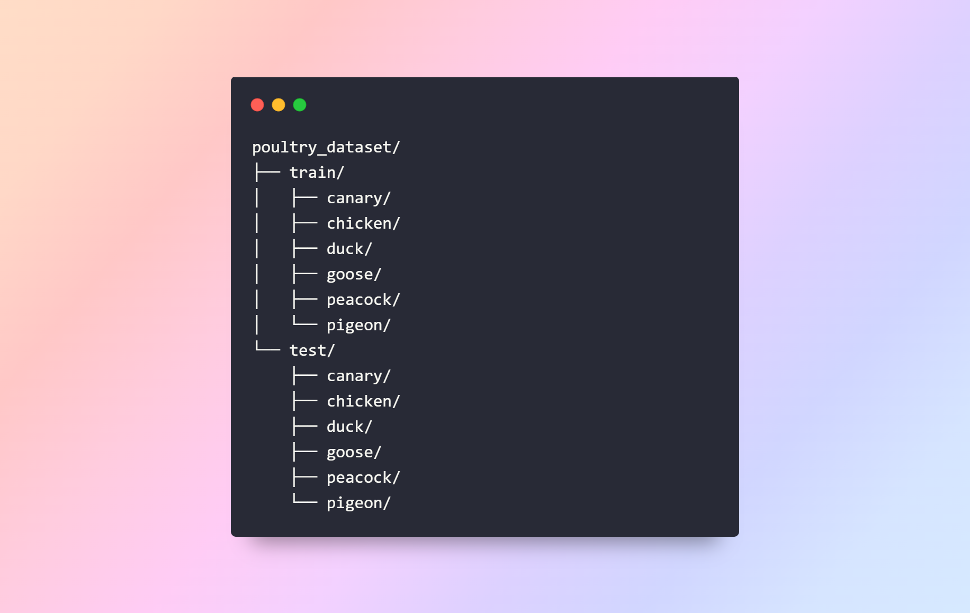

**Phân bố số lượng mỗi lớp:**

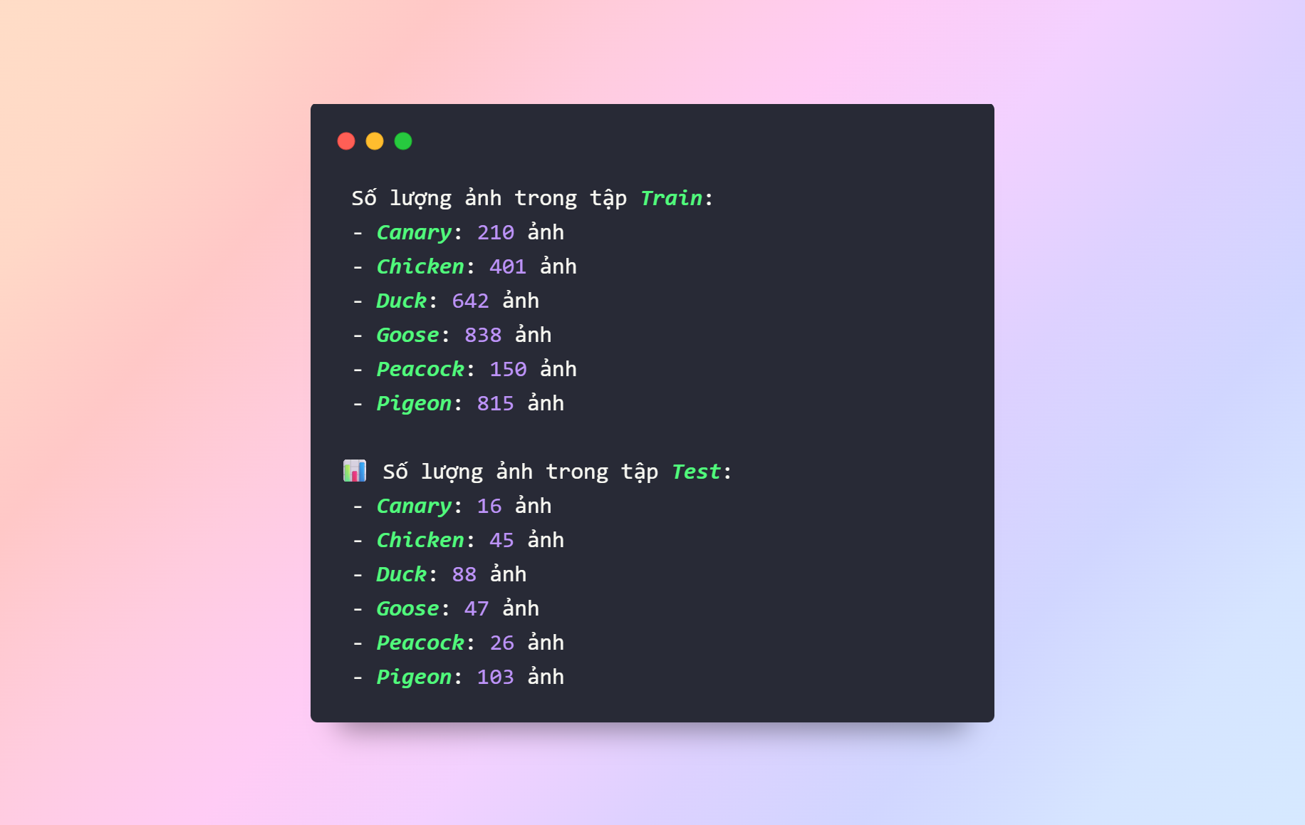

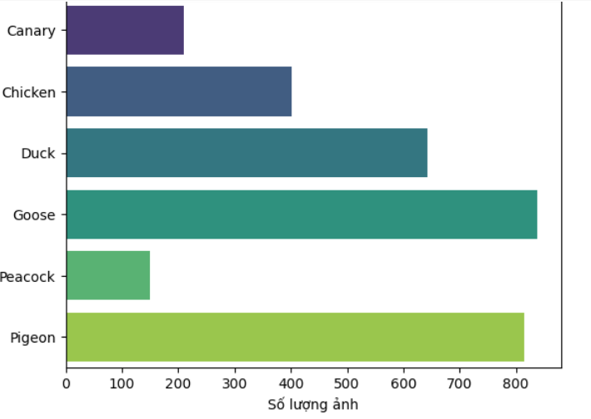

### Tiền xử lý và biến đổi dữ liệu (Preprocessing & Augmentation)

Để mô hình học được tốt hơn từ dữ liệu hình ảnh và khắc phục hiện tượng overfitting, nhóm thực hiện đã áp dụng các kỹ thuật biến đổi dữ liệu (augmentation) phù hợp. Cụ thể:

**A. Tập huấn luyện (Train set)**

Các kỹ thuật được áp dụng:

* **RandomResizedCrop**: cắt ảnh ngẫu nhiên với tỉ lệ thu phóng biến thiên trong khoảng [0.8, 1.0].
* **Horizontal Flip**: lật ảnh ngang ngẫu nhiên.
* **Rotation**: xoay ảnh ngẫu nhiên trong khoảng ±15 độ.
* **Color Jitter**: điều chỉnh ngẫu nhiên độ sáng, tương phản, độ bão hòa và sắc độ.
* **Random Grayscale**: chuyển đổi ảnh thành ảnh xám với xác suất nhỏ.
* **Gaussian Blur**: làm mờ ảnh để tăng sự đa dạng.

Cuối cùng, ảnh được chuyển sang tensor và chuẩn hóa theo chuẩn của ImageNet:

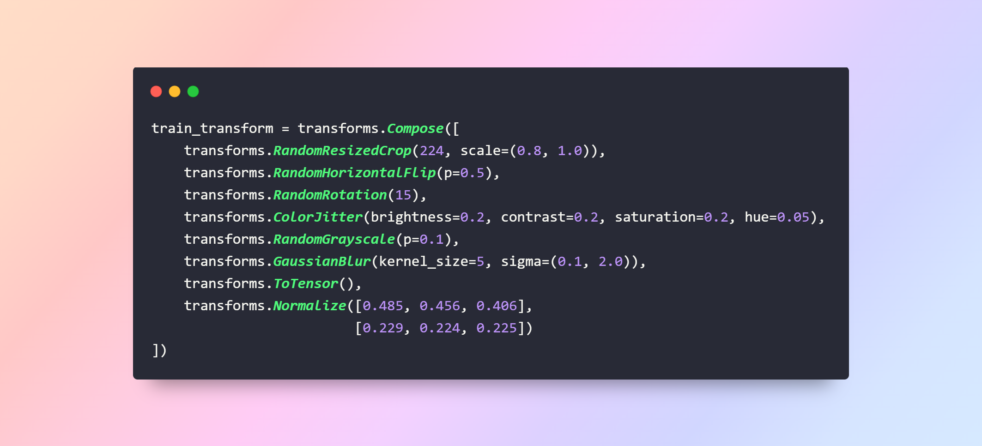

**B. Tập kiểm tra (Test set)**

Biến đổi test_transform đảm bảo rằng:

* Mọi ảnh đầu vào đều có cùng kích thước.
* Dữ liệu ảnh có định dạng và phân phối tương tự với dữ liệu mà các mô hình CNN thường được huấn luyện sẵn.
* Không áp dụng các biến đổi ngẫu nhiên (như xoay, lật, jitter...), vì trong tập test ta cần đánh giá mô hình một cách nhất quán và khách quan.

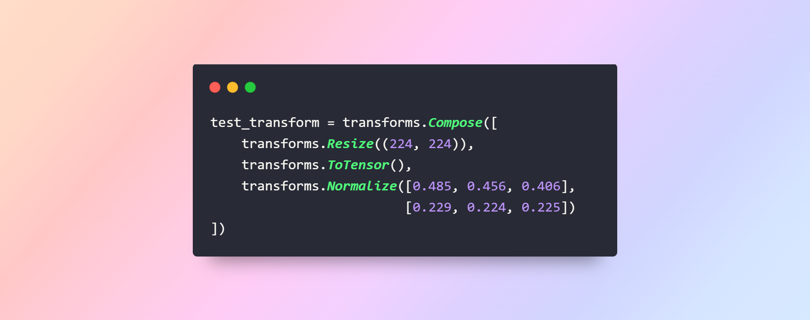

**C. Cân bằng dữ liệu cho các lớp có ít dữ liệu**

Trong bài toán phân loại hình ảnh các loài gia cầm, tập dữ liệu huấn luyện có sự mất cân bằng đáng kể giữa các lớp. Ví dụ, lớp “Peacock” chỉ có 150 ảnh, trong khi lớp “Goose” có tới 838 ảnh. Điều này có thể khiến mô hình học thiên lệch về các lớp có nhiều mẫu, làm giảm hiệu quả phân loại đối với các lớp thiểu số.

Để khắc phục vấn đề này, phương pháp lấy mẫu có trọng số (Weighted Random Sampling) được áp dụng trong quá trình tạo DataLoader cho tập huấn luyện. Mỗi lớp được gán một trọng số tỉ lệ nghịch với số lượng ảnh mà lớp đó có. Điều này đảm bảo rằng trong mỗi epoch, mô hình sẽ nhận được số lượng ảnh tương đối đồng đều từ các lớp khác nhau, giúp cải thiện khả năng học đối với các lớp hiếm gặp.

Các bước thực hiện:

* Bước 1: Đếm số lượng ảnh tương ứng với từng lớp trong tập huấn luyện.
* Bước 2: Tính trọng số của từng lớp theo công thức:

Wi= 1/ ni

trong đó ni là số ảnh thuộc lớp i.

* Bước 3: Gán trọng số tương ứng cho từng ảnh trong dataset, dựa vào lớp mà ảnh đó thuộc về.
* Bước 4: Sử dụng WeightedRandomSampler để tạo train_loader, đảm bảo ảnh từ các lớp hiếm cũng được chọn với xác suất cao hơn.

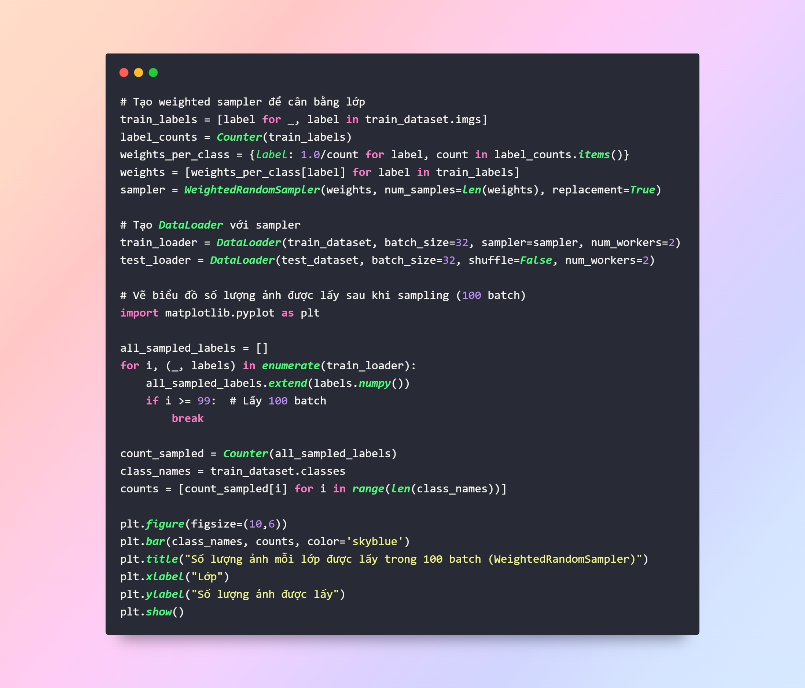

Trực quan hóa kết quả lấy mẫu:

Để đánh giá hiệu quả của quá trình cân bằng lớp bằng WeightedRandomSampler, tiến hành thống kê số lượng ảnh thuộc từng lớp được lấy ra trong 100 batch huấn luyện đầu tiên. Kết quả được biểu diễn bằng biểu đồ cột như Hình dưới đây.

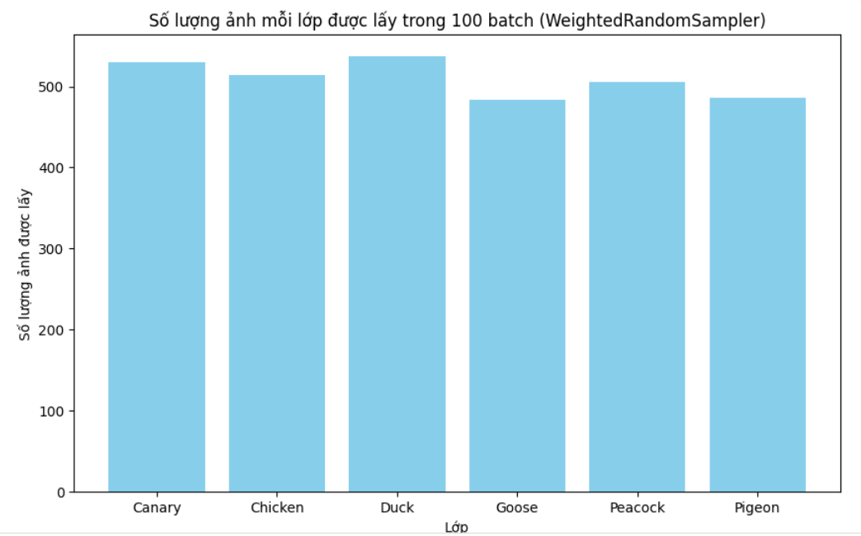

Hình 3.1: Số lượng ảnh mỗi lớp được chọn trong 100 batch đầu tiên (với WeightedRandomSampler).

Biểu đồ cho thấy sự phân phối tương đối đồng đều giữa các lớp, phản ánh rằng kỹ thuật lấy mẫu có trọng số đã giúp giảm thiểu thiên lệch dữ liệu, từ đó hỗ trợ mô hình học tốt hơn trên toàn bộ tập lớp mục tiêu.

# CHƯƠNG 4 KIẾN TRÚC MÔ HÌNH (MODEL DESIGN)

### Kiến trúc mô hình sử dụng ResNet50.

Để giải quyết bài toán phân loại ảnh các loài gia cầm với kích thước dữ liệu hạn chế, đề tài lựa chọn sử dụng mô hình **ResNet-50** – một mạng nơ-ron tích chập sâu (CNN) nổi tiếng với kiến trúc **Residual Learning**. Mô hình này cho phép huấn luyện mạng rất sâu mà vẫn giữ được độ ổn định và khả năng hội tụ tốt, nhờ vào các kết nối tắt (skip connections) giúp giải quyết vấn đề mất dần đạo hàm (vanishing gradient).

Trong đề tài này, ResNet-50 được **khởi tạo với trọng số đã được huấn luyện trước trên tập dữ liệu ImageNet**, sau đó được **điều chỉnh lại (fine-tuned)** để phù hợp với bài toán phân loại 6 loài gia cầm cụ thể: Canary, Chicken, Duck, Goose, Peacock và Pigeon.

### Chiến lược Transfer Learning.

Nhằm tận dụng kiến thức đã học được từ mô hình gốc, đồng thời tránh hiện tượng quá khớp (overfitting) khi huấn luyện trên tập dữ liệu nhỏ, mô hình được điều chỉnh theo chiến lược Transfer Learning như sau:

* Đóng băng tất cả các tầng convolutional trong mô hình gốc (param.requires_grad = False) để giữ nguyên các trọng số đã học từ ImageNet.
* Thay thế tầng fully connected cuối của ResNet-50 bằng một mạng phân loại mới gồm:
  + Một tầng Linear với đầu vào 2048 chiều (đặc trưng đầu ra của ResNet-50) và đầu ra 256 chiều.
  + Một tầng ReLU để tăng tính phi tuyến.
  + Một tầng Dropout với xác suất 0.4 nhằm giảm overfitting.
  + Một tầng Linear tiếp theo ánh xạ 256 chiều xuống còn 6 chiều – tương ứng với 6 lớp đầu ra.
* Huấn luyện lại tầng cuối cùng của ResNet (layer4) và classifier mới để thích nghi với đặc điểm của dữ liệu gia cầm.

### Cấu trúc mô hình sau điều chỉnh.

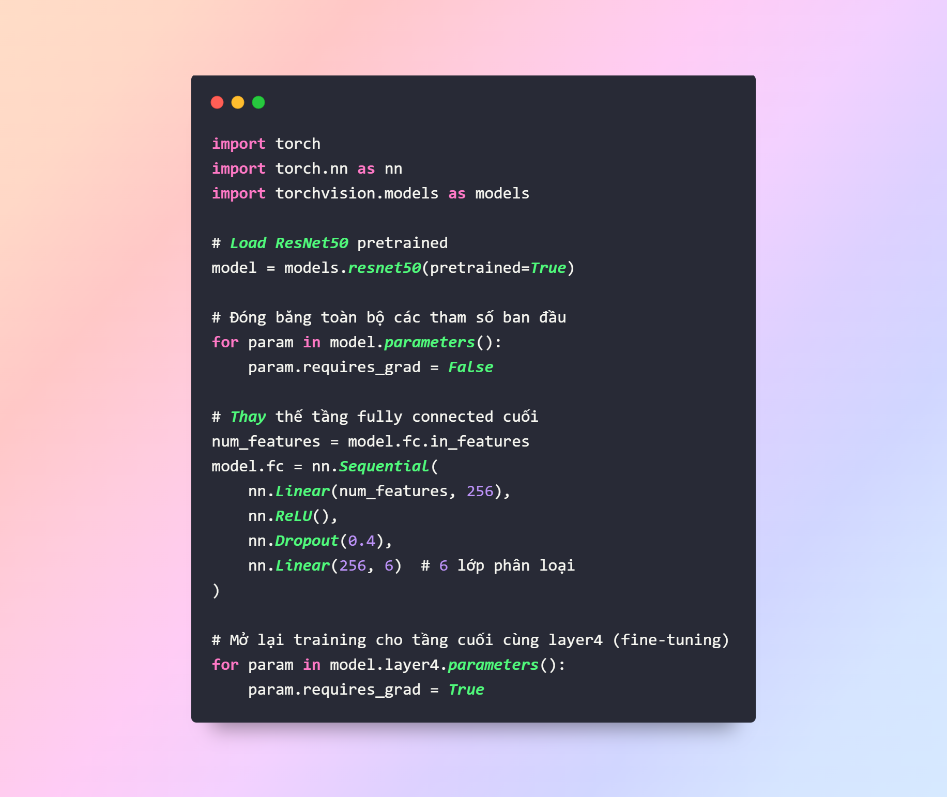

Kiến trúc tổng thể của mô hình có thể mô tả như sau:

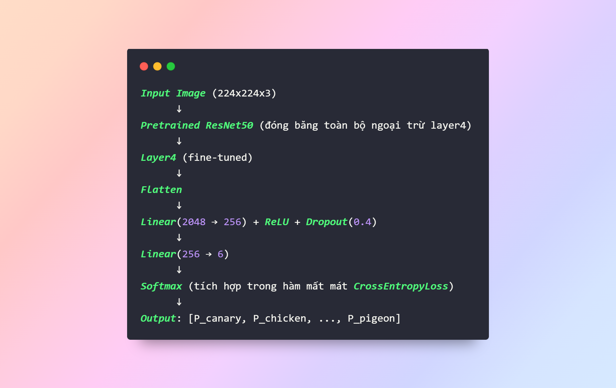

### Ưu điểm của mô hình đề xuất.

Kiến trúc mô hình sử dụng ResNet50 kết hợp với kỹ thuật điều chỉnh fine-tuning mang lại nhiều lợi thế đáng kể cho bài toán phân loại hình ảnh gia cầm. Các ưu điểm có thể được trình bày như sau:

* **Tận dụng hiệu quả tri thức học sâu sẵn có**: Việc sử dụng mô hình ResNet50 đã được huấn luyện trên tập dữ liệu lớn như ImageNet giúp mô hình học được các đặc trưng tổng quát về hình ảnh. Điều này đặc biệt hữu ích khi dữ liệu huấn luyện của bài toán hiện tại có quy mô hạn chế, từ đó góp phần nâng cao hiệu quả mô hình ngay từ giai đoạn đầu.
* **Giảm thiểu chi phí tính toán và thời gian huấn luyện**: Nhờ đóng băng các tầng trích xuất đặc trưng ban đầu và chỉ huấn luyện lại một phần mạng (tầng cuối cùng), mô hình có thể được huấn luyện với tốc độ nhanh hơn đáng kể, giảm thiểu yêu cầu về tài nguyên phần cứng mà vẫn đảm bảo độ chính xác.
* **Hạn chế tình trạng quá khớp (overfitting)**: Với việc giữ nguyên các trọng số đã được học và chỉ tinh chỉnh một số tầng cụ thể, mô hình trở nên ổn định hơn trong quá trình huấn luyện trên tập dữ liệu nhỏ. Điều này giúp mô hình học được các đặc trưng có tính khái quát cao, giảm nguy cơ ghi nhớ dữ liệu huấn luyện một cách máy móc.
* **Tính thích ứng cao với dữ liệu mới**: Bằng cách điều chỉnh phần phân loại cuối mạng để phù hợp với số lượng lớp của bài toán cụ thể (trong trường hợp này là 6 lớp gia cầm), mô hình có thể dễ dàng mở rộng hoặc điều chỉnh cho các tác vụ phân loại tương tự khác với chi phí thấp.

# CHƯƠNG 5 Đào tạo và tối ưu mô hình (Training & Optimization)

### Mục tiêu huấn luyện

Mục tiêu của quá trình huấn luyện là tối ưu hóa mô hình phân loại hình ảnh gia cầm bằng cách điều chỉnh các trọng số của mạng nơ-ron sâu sao cho sai số phân loại trên tập kiểm tra đạt mức thấp nhất có thể, đồng thời tránh hiện tượng quá khớp. Mô hình được huấn luyện trên cơ sở kiến trúc ResNet-50 được tinh chỉnh, với dữ liệu đã được xử lý và chia thành các tập huấn luyện, kiểm tra như mô tả ở các chương trước.

### Cấu hình huấn luyện

Toàn bộ quá trình huấn luyện được triển khai trên nền tảng PyTorch, sử dụng GPU (nếu có sẵn) để tăng tốc xử lý. Mô hình được chuyển sang thiết bị tương ứng bằng lệnh:

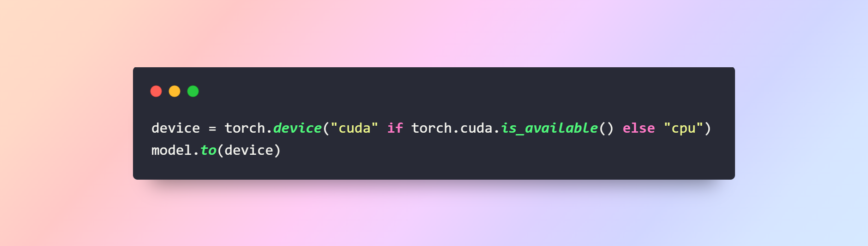

### Hàm mất mát và thuật toán tối ưu

Mô hình sử dụng hàm mất mát CrossEntropyLoss, phù hợp cho bài toán phân loại đa lớp với đầu ra là xác suất thuộc về các lớp. Thuật toán tối ưu được lựa chọn là Adam với tốc độ học ban đầu (learning rate) được đặt là 1e-4. Adam có ưu điểm hội tụ nhanh và hoạt động hiệu quả trên các mạng sâu.

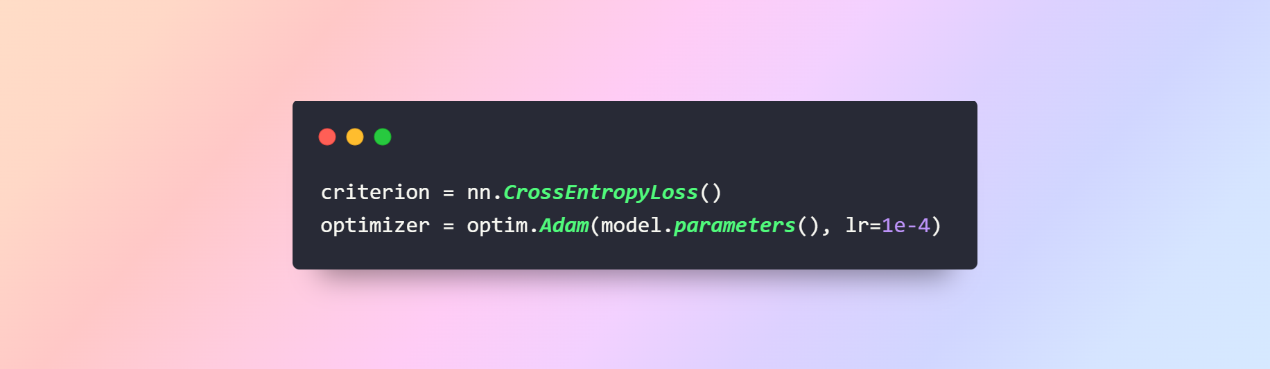

### Chiến lược huấn luyện và dừng sớm

Quá trình huấn luyện được thực hiện trong tối đa 30 vòng lặp (epoch). Tuy nhiên, để giảm thiểu nguy cơ quá khớp và tiết kiệm tài nguyên tính toán, kỹ thuật dừng sớm (*early stopping*) được áp dụng. Nếu sai số kiểm tra (validation loss) không cải thiện sau 5 epoch liên tiếp, quá trình huấn luyện sẽ tự động dừng.

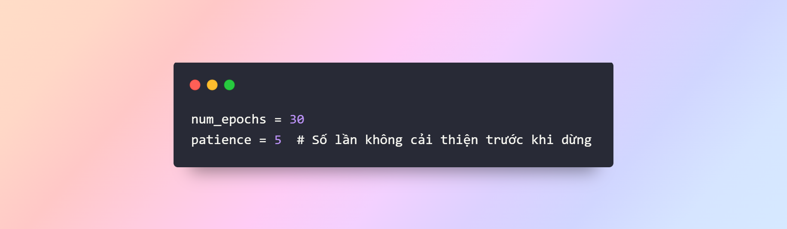

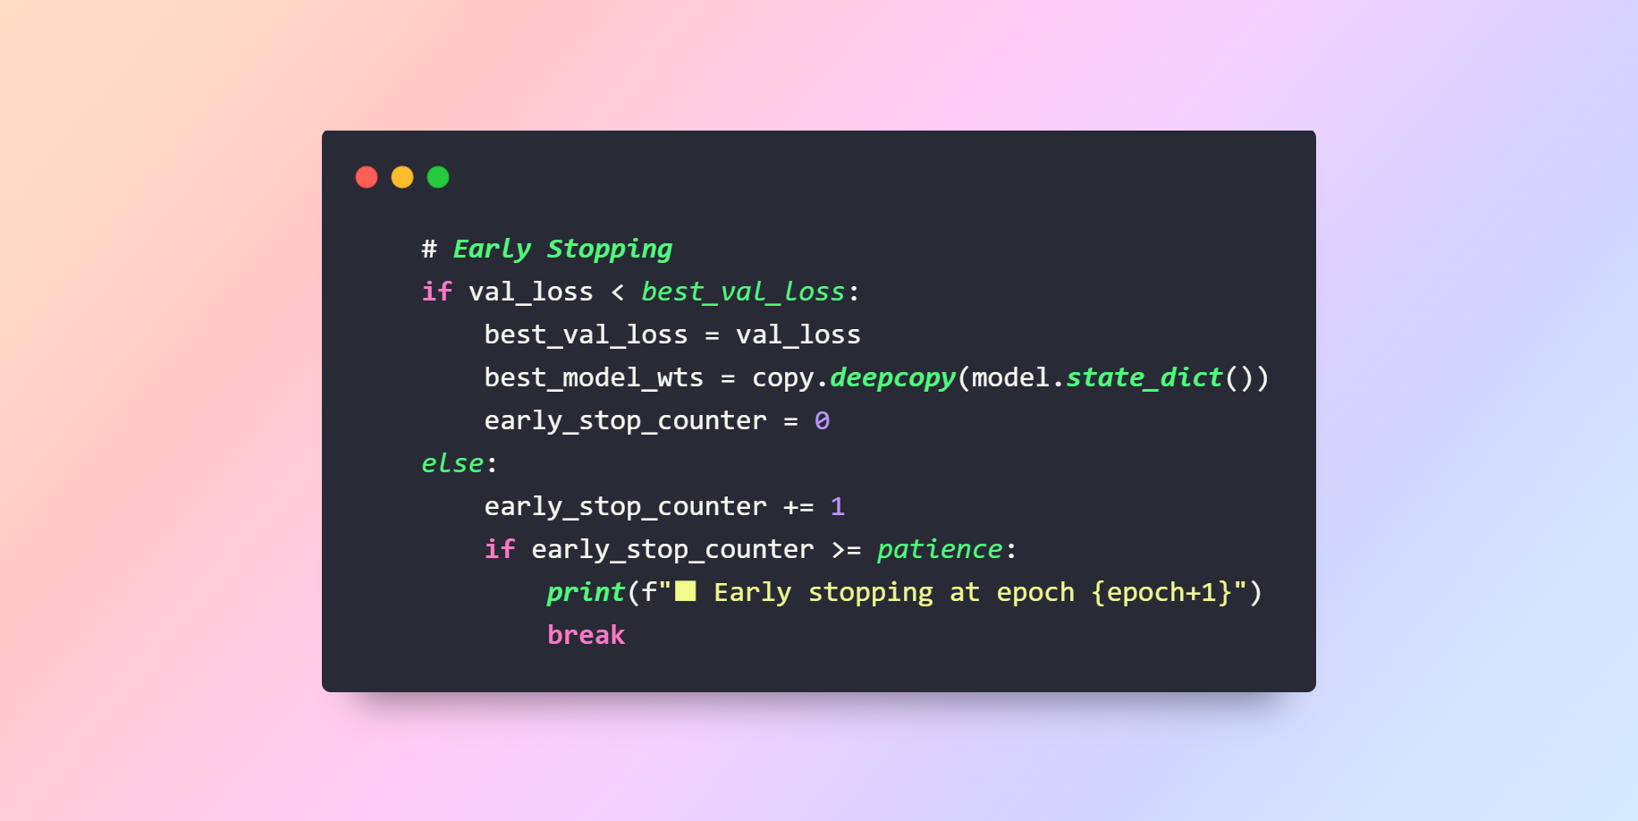

### Quá trình huấn luyện

Mỗi epoch bao gồm hai giai đoạn chính:

* **Giai đoạn huấn luyện (Training phase)**: Mô hình được đặt ở chế độ train(), cho phép cập nhật trọng số qua lan truyền ngược và thuật toán tối ưu. Các chỉ số như độ chính xác và sai số trung bình được ghi nhận sau mỗi epoch.
* **Giai đoạn kiểm tra (Validation phase)**: Mô hình chuyển sang chế độ eval() nhằm đảm bảo quá trình đánh giá không bị ảnh hưởng bởi dropout hoặc batch normalization. Không có cập nhật trọng số trong giai đoạn này.

Các giá trị sai số và độ chính xác của cả hai giai đoạn được lưu trữ vào danh sách để phục vụ việc trực quan hóa và đánh giá sau huấn luyện.

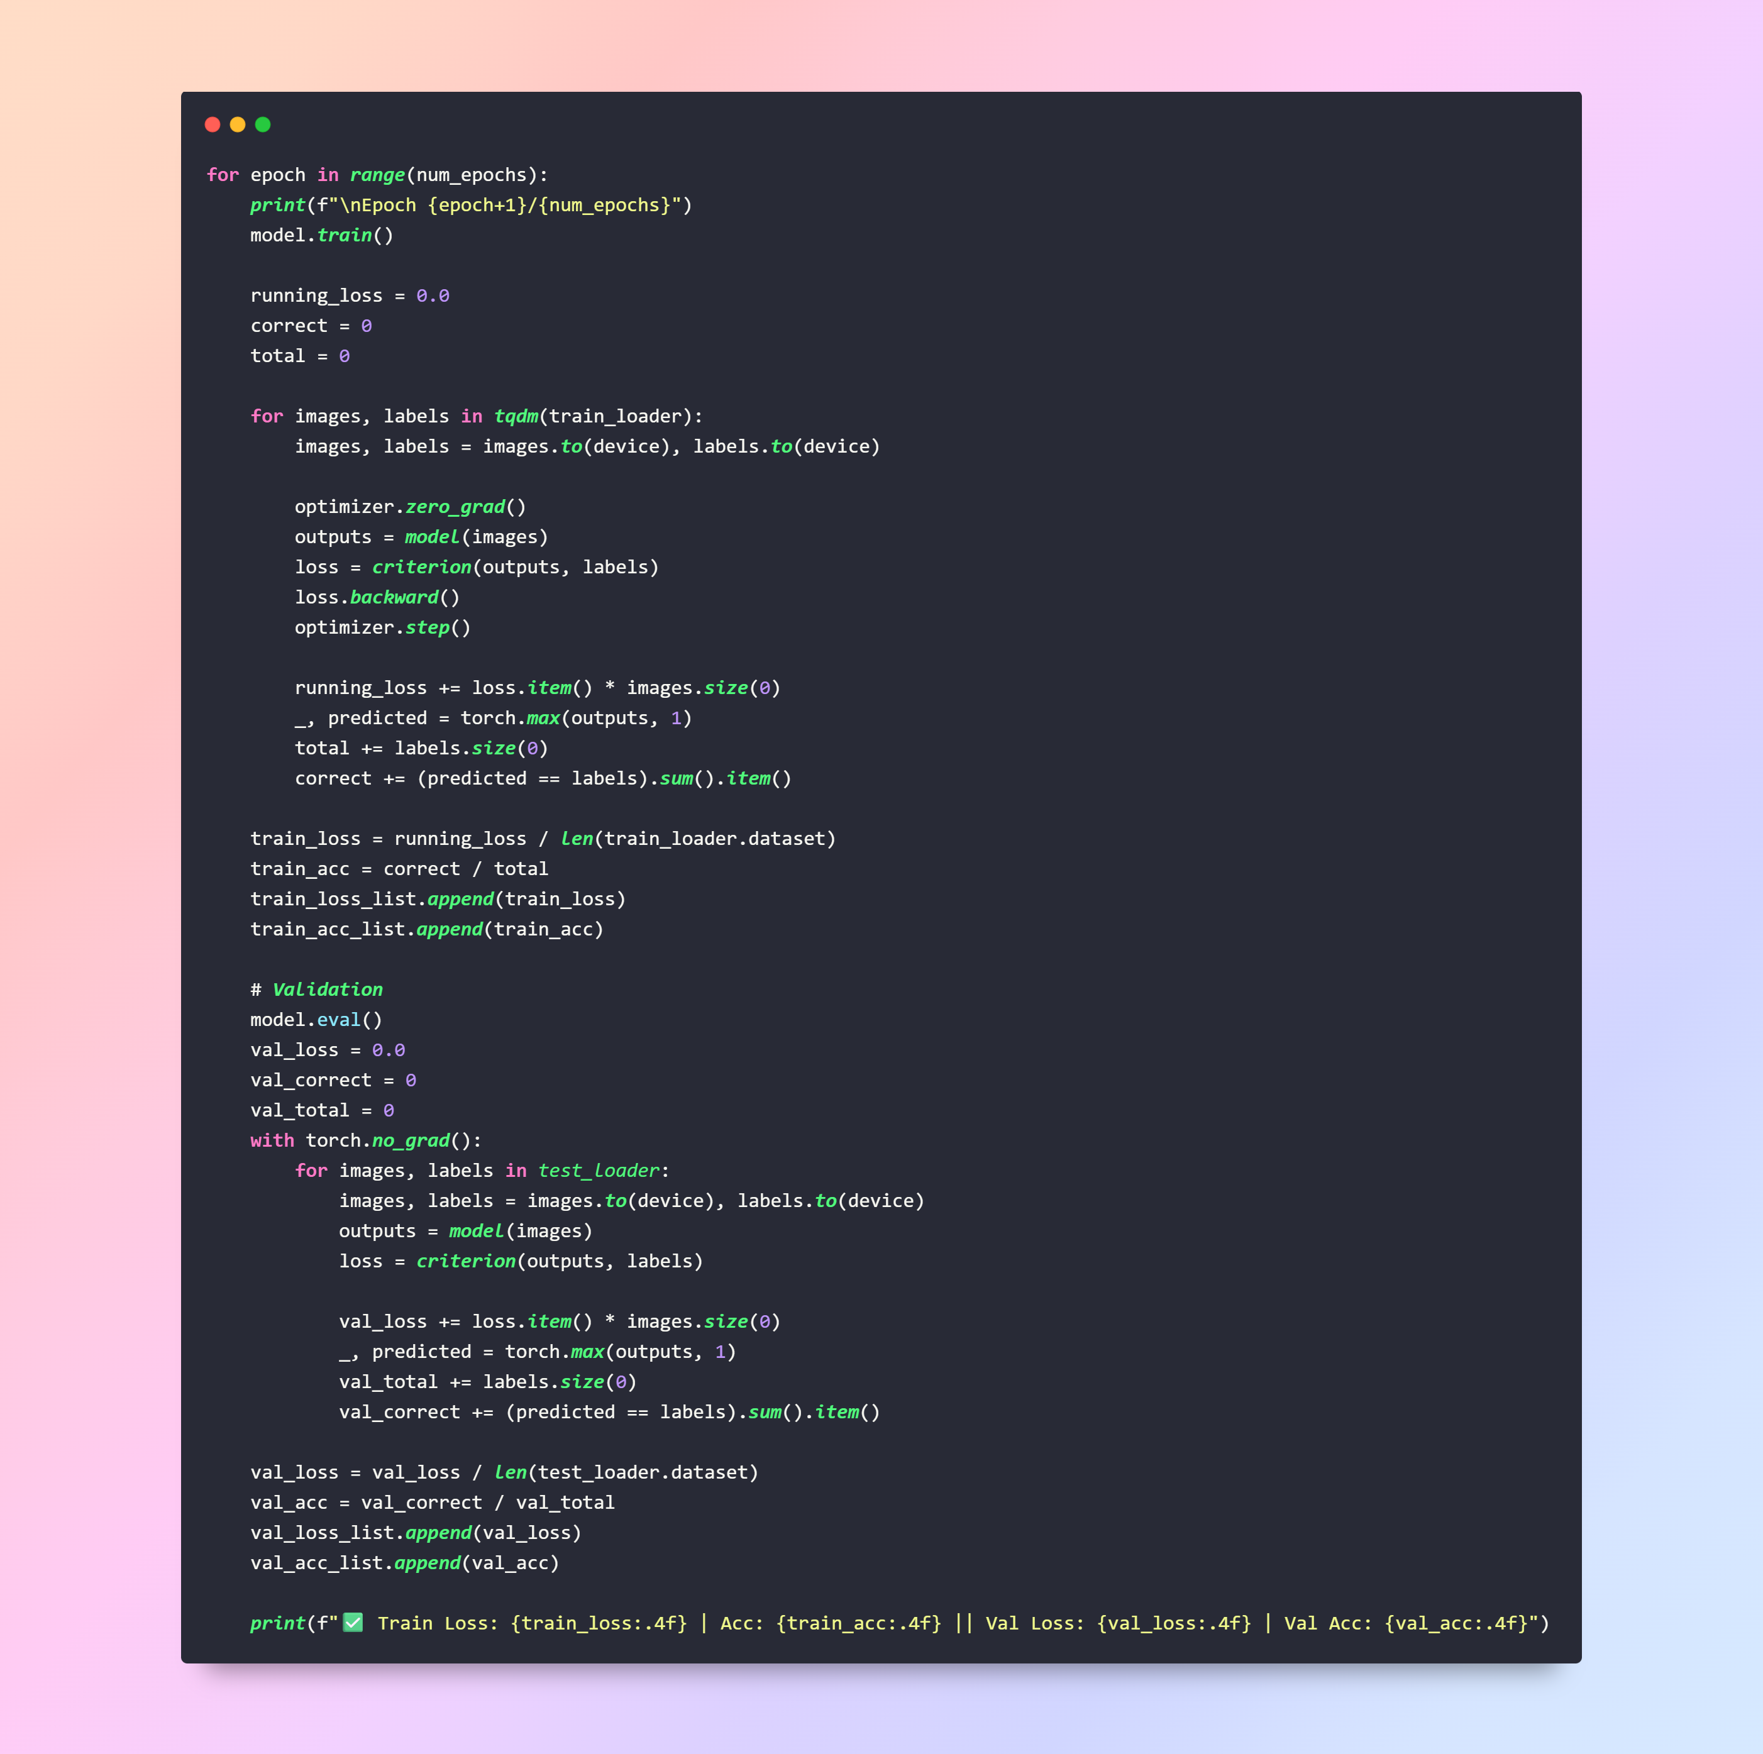

### Cơ chế lưu mô hình tối ưu

Tại mỗi epoch, nếu mô hình đạt kết quả tốt nhất trên tập kiểm tra (val loss giảm), các trọng số hiện tại sẽ được sao lưu. Sau khi huấn luyện kết thúc hoặc bị dừng sớm, mô hình sẽ được khôi phục về phiên bản có hiệu suất tốt nhất này.

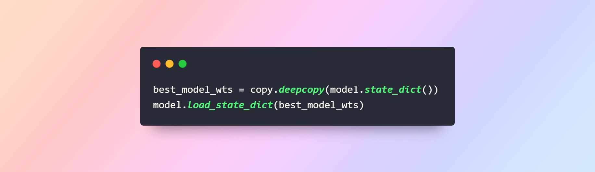

# CHƯƠNG 6 ĐÁNH GIÁ HIỆU SUẤT MÔ HÌNH

# Mục tiêu đánh giá:

Sau khi hoàn tất quá trình huấn luyện, mô hình cần được đánh giá về hiệu suất phân loại trên tập kiểm tra (test set). Việc đánh giá giúp kiểm chứng khả năng tổng quát hóa (generalization) của mô hình, đồng thời phát hiện các bất cân xứng hoặc hạn chế trong dự đoán. Các chỉ số đánh giá phổ biến như Accuracy, F1-score, và Confusion Matrix được sử dụng nhằm phản ánh toàn diện hiệu suất mô hình trong bài toán phân loại đa lớp.

# Các chỉ số đánh giá

* 1. **Accuracy**

Độ chính xác (Accuracy) là tỉ lệ giữa số lượng dự đoán đúng trên tổng số mẫu trong tập kiểm tra:

Accuracy= số mẫu đúng / Tổng số mẫu

Mặc dù là một chỉ số đơn giản và dễ hiểu, Accuracy có thể không phản ánh đúng hiệu suất khi dữ liệu mất cân bằng.

* 1. **F1-score (Macro Average)**

**F1-score là trung bình điều hòa giữa Precision và Recall. Chỉ số này đặc biệt hữu ích khi dữ liệu không cân bằng giữa các lớp. Trong luận văn này, sử dụng Macro F1-score – trung bình cộng của F1-score từng lớp – nhằm đánh giá công bằng hiệu suất trên tất cả các lớp:**

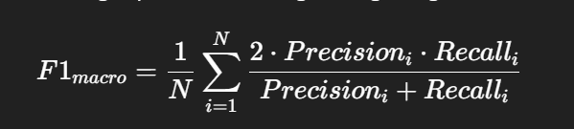

* 1. **Báo cáo phân loại (Classification Report)**

**Báo cáo chi tiết bao gồm Precision, Recall và F1-score của từng lớp, giúp phát hiện các lớp mà mô hình đang gặp khó khăn trong việc nhận diện.**

* 1. **Ma trận nhầm lẫn (Confusion Matrix)**

**Ma trận nhầm lẫn là công cụ trực quan mạnh mẽ giúp quan sát tần suất mô hình phân loại sai giữa các lớp. Từ đó có thể đánh giá xem mô hình hay nhầm lẫn giữa những cặp lớp nào.**

# Trực quan hóa quá trình huấn luyện

Biểu đồ sau thể hiện diễn biến của độ chính xác và hàm mất mát trên cả tập huấn luyện và kiểm tra trong suốt quá trình huấn luyện:

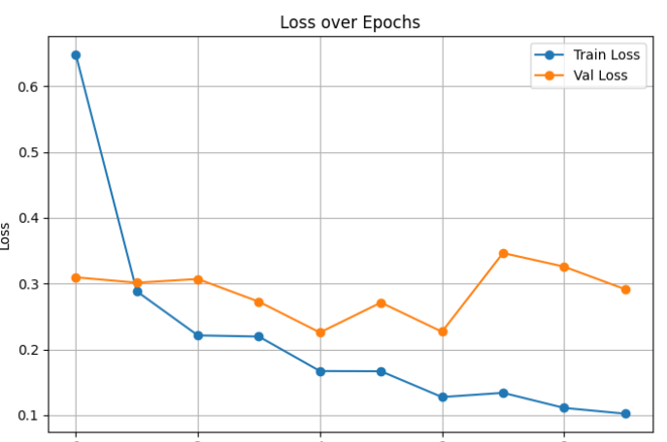

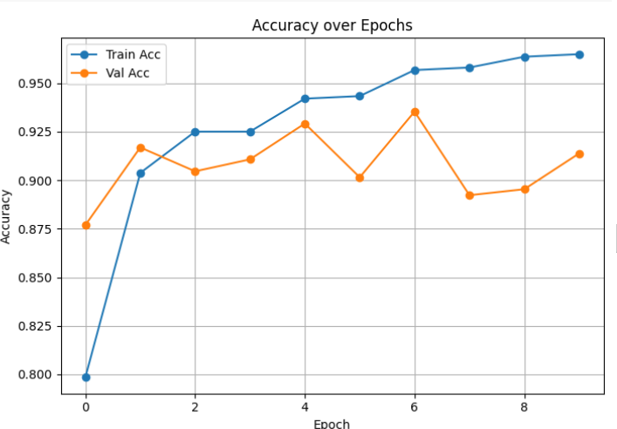

Nhận xét:

* Độ chính xác trên tập kiểm tra tăng dần và ổn định sau các epoch đầu.
* Sai số (loss) có xu hướng giảm đều, cho thấy mô hình học được đặc trưng của dữ liệu.
* Không có dấu hiệu overfitting rõ ràng, chứng tỏ mô hình có khả năng tổng quát hóa tốt.

# Đánh giá mô hình trên tập kiểm tra

**Đánh giá Accuracy, Precision, Recall, F1:**

Nhận xét:

* Các lớp như Canary, Chicken, Pigeon đều có precision và recall rất cao, nghĩa là mô hình phân biệt tốt và không bỏ sót nhiều.
* Lớp Duck và Peacock có recall thấp hơn (Duck: 0.86, Peacock: 0.85), tức mô hình còn bỏ sót hoặc phân loại nhầm một số mẫu trong lớp này, tuy nhiên precision vẫn cao (có nghĩa là khi dự đoán Duck/Peacock thì độ chính xác vẫn ổn).
* Lớp Goose có precision thấp nhất (0.81) nhưng recall rất cao (0.98) — nghĩa là mô hình dự đoán rất ít bỏ sót Goose nhưng có thể có nhiều trường hợp nhầm với các lớp khác.

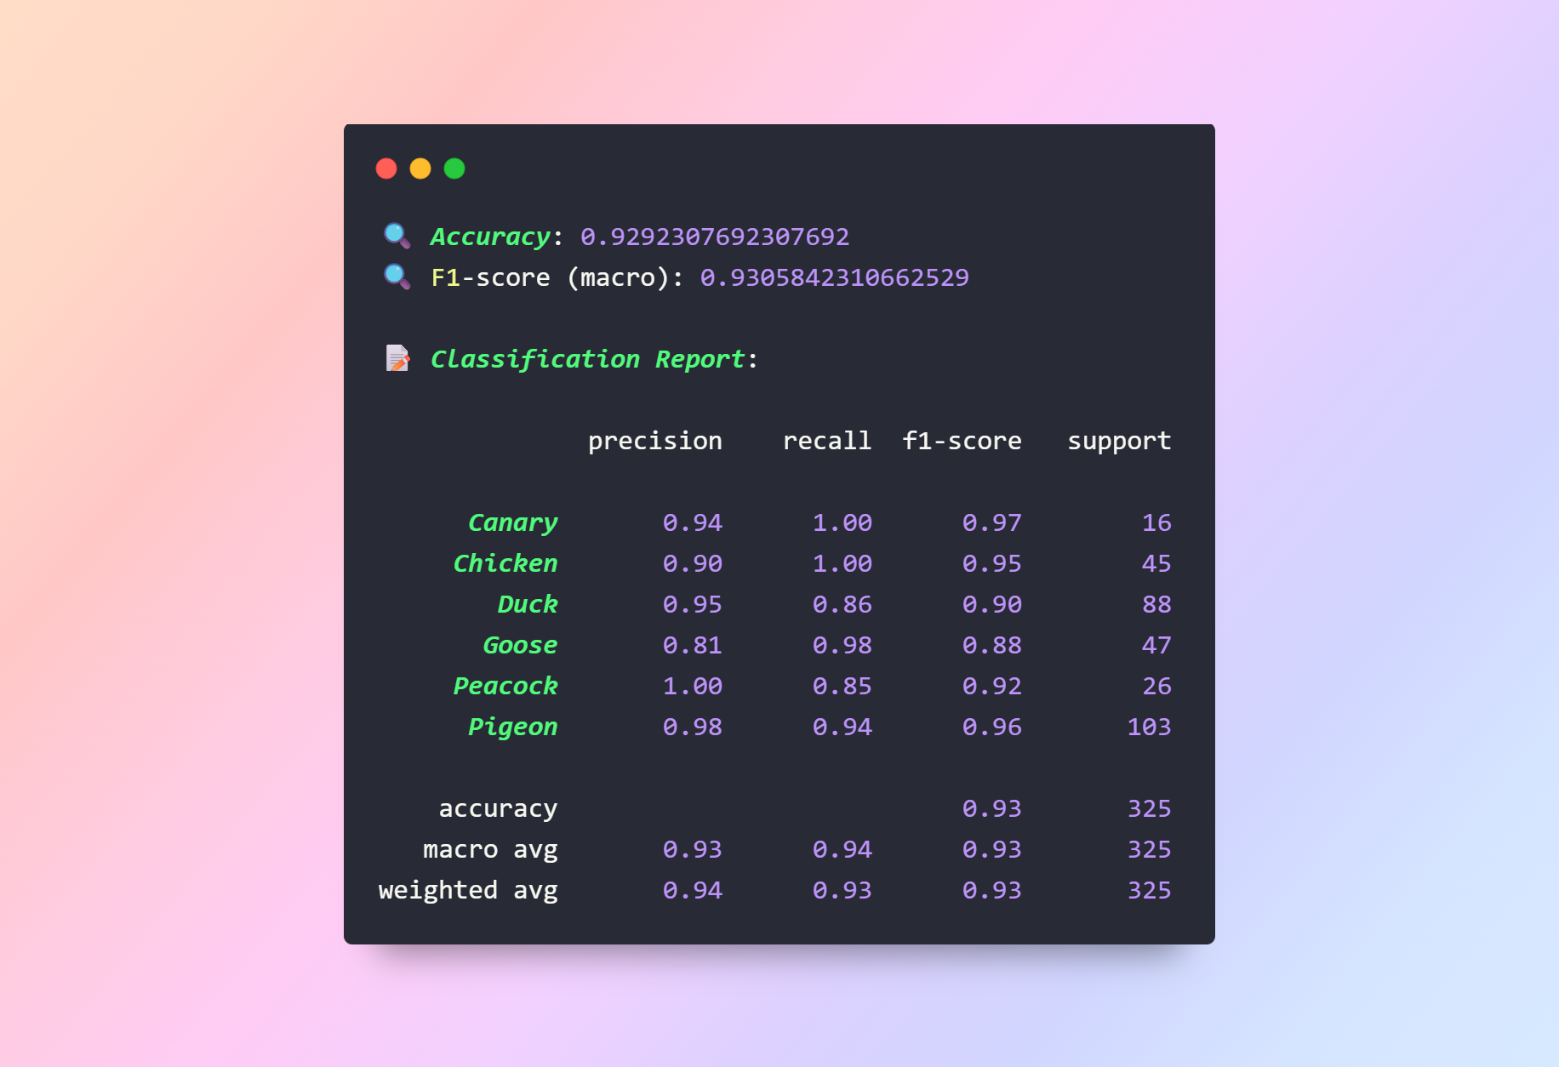

**Ma trận nhầm lẫn:**

Ma trận nhầm lẫn thể hiện trực quan hiệu quả phân loại của mô hình trên tập kiểm tra với 6 lớp phân loại gồm: Canary, Chicken, Duck, Goose, Peacock và Pigeon. Các giá trị trên ma trận biểu diễn số lượng mẫu được dự đoán đúng hoặc nhầm lẫn giữa các lớp.

* Đối với các lớp **Canary** và **Chicken**, mô hình đạt hiệu quả rất cao với 16/16 và 45/45 mẫu được phân loại chính xác, không có nhầm lẫn.
* Ở lớp **Duck**, mô hình đạt 76 dự đoán đúng nhưng có 1 mẫu bị nhầm với Chicken và 11 mẫu bị nhầm với lớp Goose. Điều này cho thấy mô hình còn khó phân biệt giữa Duck và Goose, có thể do đặc điểm hình ảnh của hai lớp này có sự tương đồng.
* Lớp **Goose** có 46 mẫu dự đoán chính xác, nhưng vẫn có 1 mẫu bị nhầm với Duck.
* Lớp **Peacock** có hiệu suất khá tốt với 22 mẫu đúng, nhưng có 1 mẫu bị nhầm với Chicken, 1 mẫu với Duck và 2 mẫu với Pigeon.
* Lớp **Pigeon** mặc dù có nhiều mẫu đúng nhất (97), nhưng vẫn có một số nhầm lẫn nhỏ với các lớp Chicken (3 mẫu), Duck (2 mẫu) và Canary (1 mẫu).

**Tổng quan:**

Mô hình phân loại tổng thể đạt hiệu quả cao với phần lớn mẫu được phân loại đúng, đặc biệt với các lớp Canary, Chicken và Pigeon. Tuy nhiên, mô hình có sự nhầm lẫn giữa các lớp Duck, Goose và Peacock do các đặc điểm hình ảnh có thể gần giống nhau, ảnh hưởng đến khả năng phân biệt. Đây là điểm cần lưu ý để cải thiện mô hình trong các nghiên cứu tiếp theo, có thể bằng cách bổ sung thêm dữ liệu, tăng cường kỹ thuật xử lý ảnh hoặc áp dụng các kiến trúc mạng sâu hơn nhằm nâng cao khả năng nhận diện các lớp tương tự.

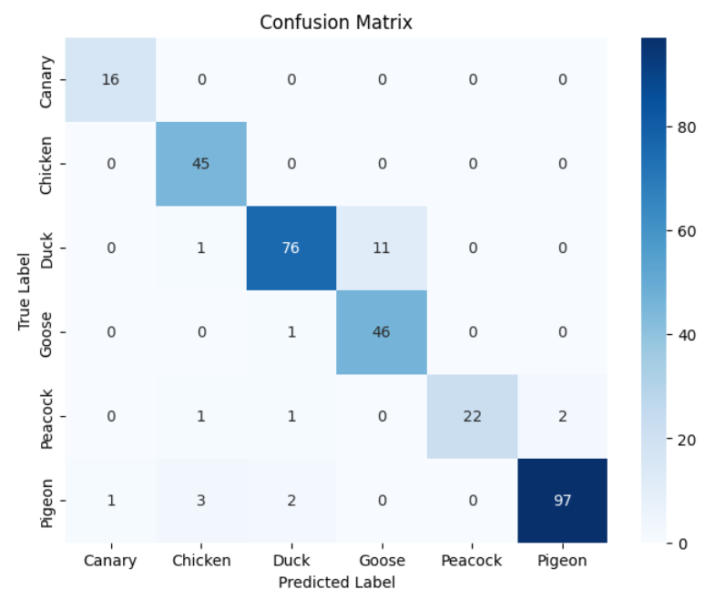

# KẾT LUẬN

Trong suốt quá trình thực hiện đề tài nghiên cứu về công cụ kiểm thử JUnit, tôi đã nhận thấy rõ ràng tầm quan trọng của việc kiểm thử phần mềm trong quy trình phát triển ứng dụng. JUnit không chỉ đơn thuần là một framework cho phép lập trình viên kiểm thử đơn vị, mà nó còn đóng vai trò như một trợ thủ đắc lực, giúp nâng cao chất lượng sản phẩm phần mềm, giảm thiểu lỗi và gia tăng độ tin cậy của hệ thống.

Qua việc tìm hiểu và áp dụng JUnit, tôi đã cải thiện đáng kể kỹ năng lập trình và khả năng tư duy logic của mình. Việc viết các bài kiểm thử không chỉ giúp tôi hiểu rõ hơn về cách thức hoạt động của mã nguồn mà còn cho tôi cái nhìn sâu sắc về sự tương tác giữa các thành phần trong ứng dụng. Tôi nhận ra rằng kiểm thử không chỉ là một bước bổ sung mà thực sự là một phần thiết yếu trong quá trình phát triển phần mềm.

Hơn nữa, việc sử dụng JUnit trong môi trường làm việc nhóm đã thúc đẩy tinh thần hợp tác giữa các thành viên. Khi tất cả mọi người cùng áp dụng kiểm thử, chúng tôi có thể phối hợp hiệu quả hơn và đảm bảo rằng mọi phần của ứng dụng hoạt động hài hòa. Điều này không chỉ tạo ra sự tin cậy mà còn tiết kiệm thời gian cho việc sửa lỗi, giúp nhóm hoàn thành dự án đúng tiến độ.

Một điểm đáng chú ý khác là JUnit đã giúp tôi nhận thức được giá trị của việc phát hiện sớm các lỗi. Việc kiểm thử tự động cho phép chúng tôi phát hiện và khắc phục các vấn đề ngay từ giai đoạn phát triển, từ đó giảm thiểu chi phí và thời gian cho các công đoạn sửa chữa sau này. Quy trình phát triển phần mềm trở nên hiệu quả hơn và chất lượng sản phẩm được nâng cao đáng kể.

Cuối cùng, việc tìm hiểu về JUnit cũng đã mở rộng kiến thức của tôi về các công cụ kiểm thử khác nhau. So sánh JUnit với các framework như TestNG, Mockito, hay Cucumber giúp tôi có cái nhìn tổng quát hơn về các giải pháp kiểm thử, từ đó tôi có thể đưa ra quyết định phù hợp cho các dự án trong tương lai.

Tóm lại, việc nghiên cứu và áp dụng JUnit không chỉ giúp tôi nâng cao kỹ năng lập trình mà còn hình thành tư duy tích cực về chất lượng và trách nhiệm trong phát triển phần mềm. Tôi tin rằng những kiến thức và kinh nghiệm thu được từ đề tài này sẽ là nền tảng vững chắc cho sự nghiệp lập trình của mình trong tương lai, đồng thời góp phần xây dựng những sản phẩm phần mềm chất lượng hơn cho xã hội.

# DANH MỤC THAM KHẢO

1. **Meyer, B. (2009).** *Object-Oriented Software Construction.* 2nd ed. Prentice Hall.
   * Tài liệu này cung cấp cái nhìn tổng quan về lập trình hướng đối tượng và các phương pháp kiểm thử phần mềm.
2. **Beck, K. (2002).** *Test-Driven Development: By Example.* Addison-Wesley.
   * Cuốn sách này giới thiệu phương pháp phát triển phần mềm theo hướng kiểm thử, giúp lập trình viên hiểu rõ hơn về tầm quan trọng của việc kiểm thử.
3. **Gamma, E., Helm, R., Johnson, R., & Vlissides, J. (1995).** *Design Patterns: Elements of Reusable Object-Oriented Software.* Addison-Wesley.
   * Tài liệu này mô tả các mẫu thiết kế phần mềm, có thể áp dụng trong việc xây dựng các bài kiểm thử.
4. **JUnit Documentation. (2023).** *JUnit 5 User Guide.* Truy cập tại: https://JUnit.org/JUnit5/docs/current/user-guide/
   * Tài liệu chính thức về JUnit, cung cấp hướng dẫn chi tiết về cách sử dụng và áp dụng framework này.
5. **TestNG Documentation. (2023).** *TestNG User Guide.* Truy cập tại: https://testng.org/doc/documentation-main.html
   * Tài liệu hướng dẫn sử dụng TestNG, so sánh với JUnit và cách áp dụng trong kiểm thử.
6. **Mokhov, V. (2018).** *Mockito for Java: Getting Started.* Packt Publishing.
   * Cuốn sách này hướng dẫn cách sử dụng Mockito để tạo mock objects trong kiểm thử đơn vị.
7. **Cucumber Documentation. (2023).** *Cucumber User Guide.* Truy cập tại: https://cucumber.io/docs/guides/overview/
   * Tài liệu hướng dẫn sử dụng Cucumber cho kiểm thử hành vi.
8. **Spock Framework Documentation. (2023).** *Spock Documentation.* Truy cập tại: http://spockframework.org/spock/docs/
   * Tài liệu chi tiết về Spock, cung cấp hướng dẫn sử dụng và ví dụ.
9. **Fowler, M. (2009).** *Refactoring: Improving the Design of Existing Code.* Addison-Wesley.
   * Cuốn sách này đề cập đến kỹ thuật tái cấu trúc mã nguồn và cách kiểm thử để đảm bảo chất lượng.
10. **Pressman, R. S. (2014).** *Software Engineering: A Practitioner's Approach.* 9th ed. McGraw-Hill.
    * Tài liệu này cung cấp cái nhìn tổng quát về quy trình phát triển phần mềm và các phương pháp kiểm thử.